五年级下册数学期末试卷18
一、直接写出得数
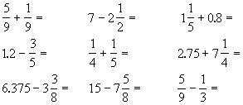
二、填空
(1)27800cm3=( )dm3=( )m3
的质数．
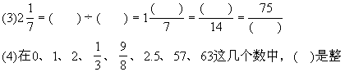
数，( )是质数，( )是真分数，( )是假分数．
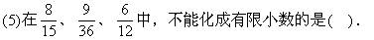
(6)能同时被2、3、5整除的最小四位数是( )．
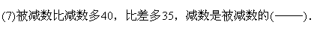
(8)已知A、B．、C三个合数分解质因数是：A=2×3×3×5
B=2×2×5C．=2×3×5(A、B、C)=[A、B、C]=
(9)一个棱长4cm的正方体的体积是( )cm3，表面积是( )cm2．
(10)把长1m的长方体木棍截成3段，表面积增加20cm2，这根木棍的体积是( )cm3．
三、判断，对的在( )里画“√”，错误的画“×”
(1)9.2能被4.6整除． ( )
(2)两个长方体，如果体积相等，那么它们的表面积也相等． ( )
(3)一个分数，如果分母中含有2、5以外的质因数，就不能化成有限小数．( )
四、选择正确的答案字母填在( )内
(1)在100g的水中放入10g的盐，这时盐占盐水的[ ]
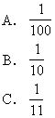
(2)在自然数中，只有两个约数的是________，至少有三个约数的是________
A．奇数
B．质数
C．偶数
D．合数
五、用简便方法计算
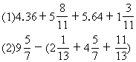
六、计算下面各题
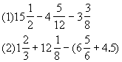
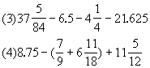
七、列式计算
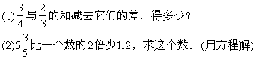
八、应用题
的是排球，排球占总数的几分之几？
(2)修一条水渠，前5天平均每天修0.25km，后8天共修2.65km，
修这条水渠平均每天修多少千米？
共重多少千克？
相距多少千米？
(5)棱长是6dm的正方体容器装满水，把容器里的水全部倒入一个长方体水箱，水箱从里面量长6dm，宽5dm，高8.5dm，这时倒入水箱里面的水深是多少分米？再要注满水箱还应倒入多少升水？
参考答案
二、(1)27.8 0.0278
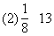
(3)15÷7 8 30 35
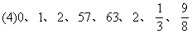
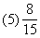
(6)1020
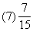
(8)10、180
(9)64 96
(10)500
三、(1)× (2)× (3)×
四、(1)C (2)B D
